Kath. Pfarramt MATER DOLOROSA (www.mater-dolorosa-lankwitz.de) 24.3.-1.4.2013
Die Heilige Woche

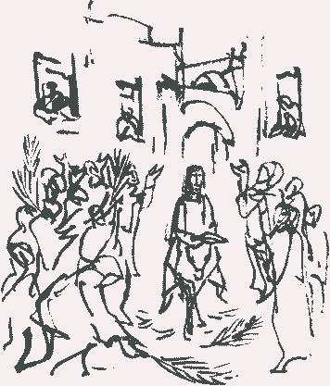
24.3. PALMSONNTAG – Sonntag vom Leiden des Herrn

9.00 Uhr Palmweihe mit Choralschola und
Bläsern im Gemeindehaus
anschl. Prozession und Hochamt
11.00 Uhr hl. Messe

Kollekte für das Hl. Land;
Klingelbeutel: für die Gemeinde
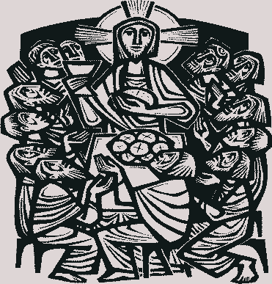

28.03. GRÜNDONNERSTAG
8.00 Uhr Karmette
9.30 Kinderkartage bis 12.00 Uhr
20.00 Uhr Messe vom letzten Abendmahl
anschl. Beichtgelegenheit
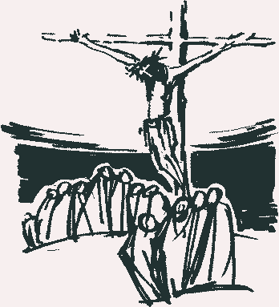

29.03. KARFREITAG
8.00 Uhr Karmette –
10.00 Uhr Kinderkreuzweg
15.00 Uhr Karfreitagsliturgie anschl. Beichtgelegenheit

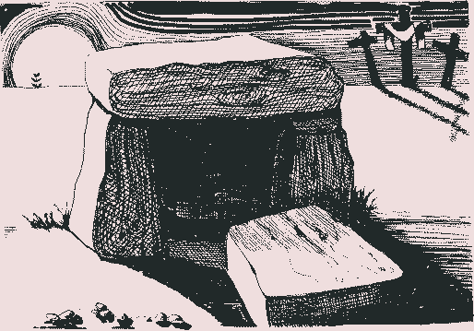

30.03. KARSAMSTAG
8.00 Uhr Karmette
9.30-12.00 Uhr Kinderkartage

Das Hochfest der Auferstehung des Herrn
22.00 Uhr Feier der HEILIGEN OSTERNACHT
anschl. Agape
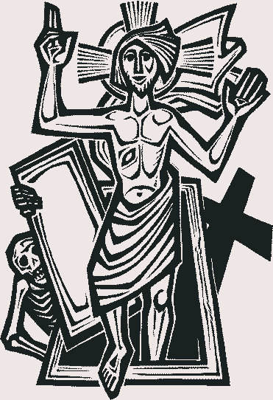
31.03. OSTERSONNTAG
9.30 Uhr Gemeindemesse
11.00 Uhr Hochamt mit Choralschola

01.04. OSTERMONTAG
9.30 Uhr Familienmesse mit Kinderschola
anschl. Ostereiersuchen im Pfarrgarten
11.00 Uhr Hochamt –
Mozartmesse B-Dur
mit Chor und Orchester

Allen eine gesegnete Osterzeit!

